CONDICIONES FACILITADORAS DEL DESARROLLO
Logros: identificar las condiciones que permiten cumplir con unos objetivos propuestos.
SABER LO QUE QUIERO CONSEGUIR: que quiero para mi vida

CUÁLES SON LAS CONDICIONES FACILITADORAS O IMPULSADORAS DE MI DESARROLLO?
CONDICIONES FACILITADORAS DE MI DESARROLLO

Las condiciones facilitadoras de mi desarrollo son entre otras:
- El estudio
- La comunidad
- La familia
- La religión

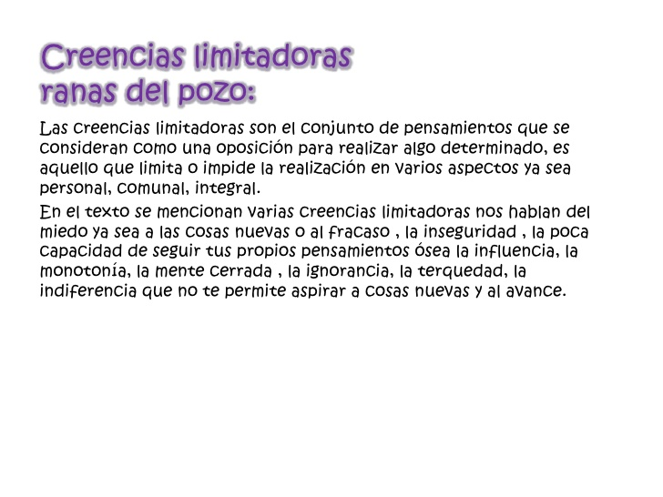
TOMADO DE TRABAJO ESTAFANI ESPINOSA VALENCIA
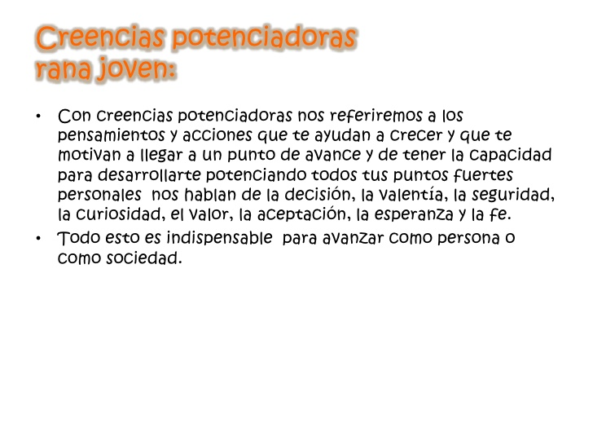

ACTIVIDAD
Fuera da las condiciones anteriores diga

- Que otras condiciones facilitadoras te han dado en tu hogar?
- Como te han servido para el desempeño de tu vida?
- Quienes te han dado condiciones facilitadoras
- Que ha significado esto para ti
- En tu institución quien te ha dado condiciones facilitadoras.
- Crees que las condiciones facilitadoras son importantes para el desarrollo de una persona? Por qué?
- En algún momento de tu vida has dado condiciones facilitadoras para alguien y en qué momento?
- Las condiciones facilitadoras se pueden dar en cualquier espacio? Por qué?
- Crees que las condiciones facilitadoras solo se pueden servicio cuando se es joven o se puede recibir a cualquier edad, explica tu respuesta.
- Realiza un dibujo sobre condiciones facilitadoras.

